Федеральное агентство связи

Ордена трудового Красного Знамени федеральное государственное бюджетное

образовательное учреждение высшего образования

«Московский технический университет связи и информатики»

Кафедра Математической кибернетики и информационных технологий

Отчет по лабораторной работе № 1

по дисциплине «Введение в профессию»

Выполнил: студент группы БФИ1901

Гасанов Гамзат Мурадович

Проверил: _________________

Москва, 2019

Цель работы - изучение интерфейса пользователя системы MATLAB и основ работы с системой в режиме прямых вычислений.

Индивидуальное задание

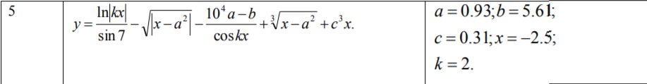



Скриншоты

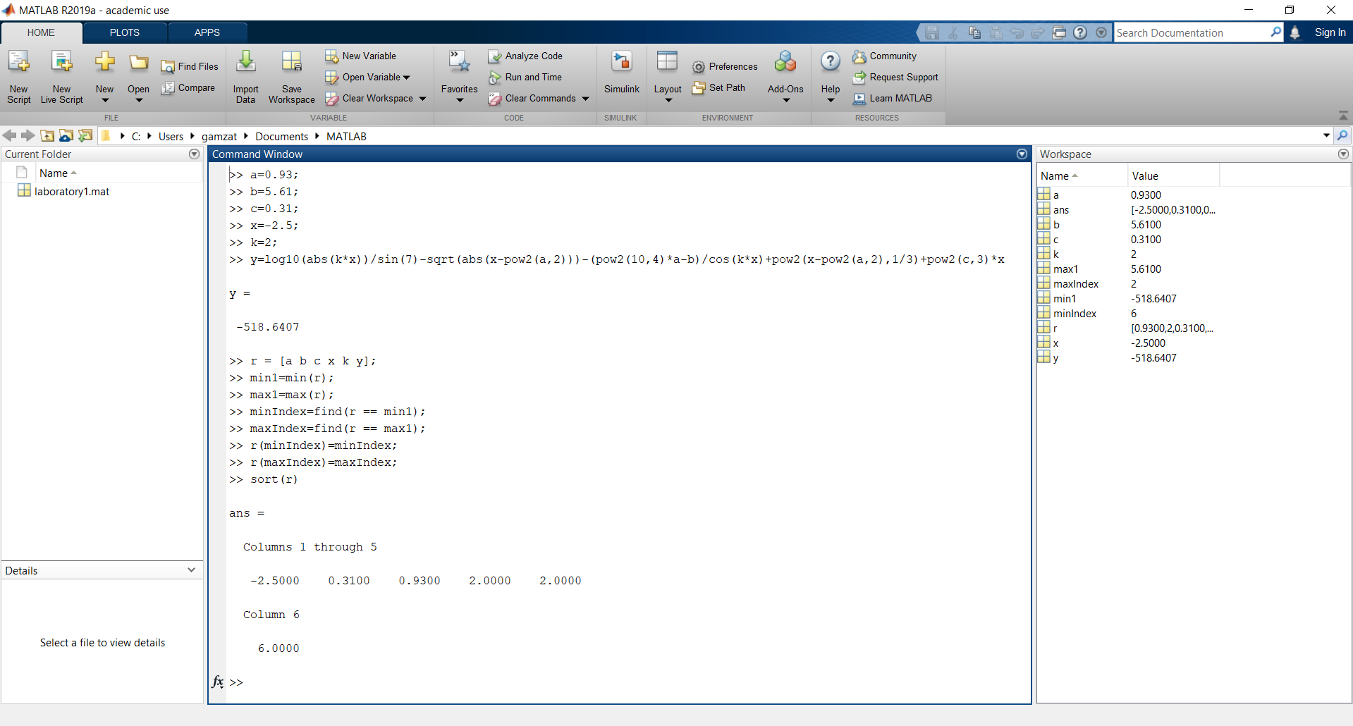

Исходный код программы

>> a=0.93;

>> b=5.61;

>> c=0.31;

>> x=-2.5;

>> k=2;

>> y=log10(abs(k*x))/sin(7)-sqrt(abs(x-pow2(a,2)))-(pow2(10,4)*a-b)/cos(k*x)+pow2(x-pow2(a,2),1/3)+pow2(c,3)*x

y = -518.6407

>> r = [a b c x k y];

>> min1=min(r);

>> max1=max(r);

>> minIndex=find(r == min1);

>> maxIndex=find(r == max1);

>> r(minIndex)=minIndex;

>> r(maxIndex)=maxIndex;

>> sort(r)

ans =

Columns 1 through 5

-2.5000 0.3100 0.9300 2.0000 2.0000

Column 6

6.0000